করোনা টিকা নেওয়ার পর করণীয়

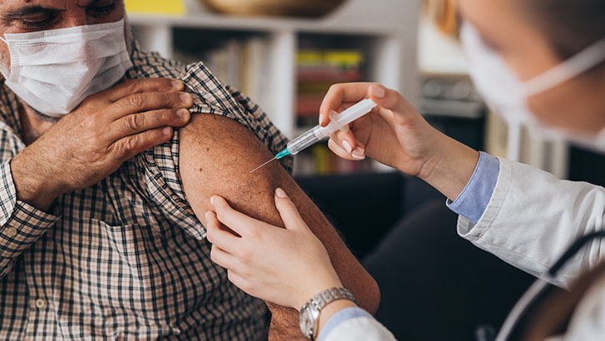

মহামারী করোনাভাইরাসের সংক্রমণ থেকে বাঁচতে পৃথিবীর বহু দেশে করোনা টিকা দেয়া শুরু হয়েছে। বাংলাদেশেও গত ২৭ জানুয়ারি থেকে টিকাদান কর্মসূচি শুরু হয়েছে।
তবে টিকা নিতে ভয় পাচ্ছেন। মনে করছেন টিকা নিলে কোনো ধরনের পাশ্ব প্রতিক্রিয়া হতে পারে। এছাড়া শরীরিকভাবে কোনো ধরনের অসুস্থতা বোধ করতে পারেন।
কিন্তু টিকা নিয়ে ভয়ের কোনো কারণ নেই। টিকা নিলে অনেকের সামান্য সমস্যা হতে পারে। ব্যথা, মাথা ঝিমঝিম করা, বমি বমি ভাব দেখা দিতে পারে। তবে সবার ক্ষেত্রেই হবে বিষয়টি এমন নয়। এসব সমস্যা কয়েক দিন থাকতে পারে।
টিকা পাওয়ার জন্য প্রথমেই অনলাইনে নিবন্ধন করতে হবে। এজন্য 'সুরক্ষা' নামে স্মার্টফোনের জন্য অ্যাপ এবং ওয়েবসাইট তৈরি করেছে সরকার।
আসুন জেনে নিই টিকা নেয়ার পর করণীয়-
১. অনেকে মনে করছেন টিকা নেওয়ার পর হয়তো অসুস্থ হয়ে যেতে পারেন। এ ধরনের চিন্তা করবেন না। করোনা টিকার পার্শ্বপ্রতিক্রিয়া সবার ক্ষেত্রে হবে বিষয়টি এমন নয়। আর কারও সামান্য সমস্যা হলেও ২ থেকে ৩ দিনের মধ্যে ভালো হয়ে যায়।
২. টিকা নেওয়ার ব্যথা বেশি হলে কাপড় গরম করে ছ্যাঁকা নিতে পারেন। এতে আরাম বোধ করবেন। এই ব্যথা দুই থেকে তিন দিনের মধ্যে ভালো হয়ে যায়। এছাড়া প্যারাসিটামল ও খেতে পারেন।
৩. টিকা নেয়ার পর চাহিদা মাফিক পানি পান করুন। এছাড়া পানি জাতীয় খাবার খান।
৪. ভ্যাকসিন নিলেও সবাইকে মাস্ক পরা, হাতসহ সব ধরনের স্বাস্থ্যবিধি মেনে চলতে হবে।
৫. আপাতত গর্ভবতী মা ও ১৮ বছরের কম বয়সীদের ভ্যাকসিন দেওয়া হচ্ছে না।
ভ্যাকসিনের পার্শ্বপ্রতিক্রিয়া নিয়ে কোনো দুশ্চিন্তা না করে, করোনা সংক্রমণ থেকে সুরক্ষা পেতে টিকা নেওয়া উচিত।
মাক্স পরুন, স্বাস্থ্যবিধি মেনে চলুন। সবাই ভালো থাকুন, সুস্থ থাকুন এবং নিরাপদে ঘরে থাকুন।

